**TUGAS INDIVIDU**

**LAPORAN FINAL PROJEK “INVENTORY”**

Disusun sebagai

MATA KULIAH : DASAR PEMROGRAMAN

Oleh:

**Ade Maria Ulfa / 1931710168**

**MI – 1A / 01**



**DIII MANAJEMEN INFORMATIKA**

**TEKNOLOGI INFORMASI**

**POLITEKNIK NEGERI MALANG**

**2019**

***DESKRIPSI***

Final Projek “Inventory” saya tertuju pada pabrik roti, program saya memiliki beberapa menu, diantaranya :

1. Input Data Barang

Terdiri dari : Nama barang, id barang, merk, dan stok

1. Tambah Stok Barang

Untuk menambah stok barang dan bisa memilih id barang yang akan ditambahkan stoknya

1. Pengeluaran Barang

Untuk mengambil stok, dan mengurangkan dengan stok awal

1. Input Barang Rusak

Untuk menambahkan menu barang rusak agar diketahui

1. Lihat Data Barang

Mengecek semua data berdasarkan nama barang, id barang, merk, stok, dan barang rusak.

1. Cari Data Barang

Jika data barang terlalu banyak, menu ini memudahkan admin untuk mencari data barang berdasarkan nama

1. Laporan Data Barang

Untuk menampilkan data-data dan semua transaksi yang terjadi di dalamnya

***ALGORITMA***

1. Tampilan awal yaitu menu utama, dan pilih menu yang diinginkan
2. Menu (1) Input Data Barang, “Inputkan jumlah barang yang diinginkan : “, mengisi nama barang, merk, dan jumlah stok. Data yg harus diisi berdasarkan input barang yg diinginkan, Lalu muncul “kembali ke menu? “, jika T/t maka selesai, jika Y/y maka akan muncul kembali ke menu
3. Menu (2) Tambah Stok Barang, pertama muncul data-data yang sudah ada dan ada pertanyaan “Pilih ID barang : ”, ketik id barang yg akan ditambah stoknya, dan “jumlah stok yang ditambah: “, jika sudah lalu muncul data-data yang sudah ada dan stok yang ditambah tadi sudah dijumlah dengan stok pada id yang dipilih
4. Menu (3) Pengeluaran Barang, pertama muncul data-data yang sudah ada dan ada pertanyaan “Pilih ID barang : ”, jika sudah diisi akan muncul, “Stok yang diambil : “ jika sudah diinputkan maka akan muncul data-data yang sudah ada dan stok pada id yang dipilih akan berkurang dengan inputan stok yang diambil
5. Menu (4) Input Barang Rusak, ada pertanyaan “Pilih ID barang : ”, jika sudah diinputkan maka akan muncul “Input Jumlah Barang Rusak : “, sesudah itu maka akan muncul data-data yang sudah ada dan tampilan jumlah barang rusak
6. Menu (5) Lihat Data Barang, pada menu ini akan muncul data-data yang sudah ada yaitu terdiri dari mengisi nama barang, merk, jumlah stok, dan jumlah barang rusak
7. Menu (6) Cari Data Barang, pada menu ini akan muncul pertanyaan “ Cari Nama Barang Yang Anda Inginkan : “ jika sudah diinputkan dengan benar maka akan muncul data yang anda cari berdasarkan nama, datanya berisi nama barang, merk, jumlah stok, dan jumlah barang rusak
8. Menu (7) Laporan Data Barang, pada menu ini akan muncul semua data yang ada dan semua transaksi yang terjadi di dalamnya

***FLOWCHART***

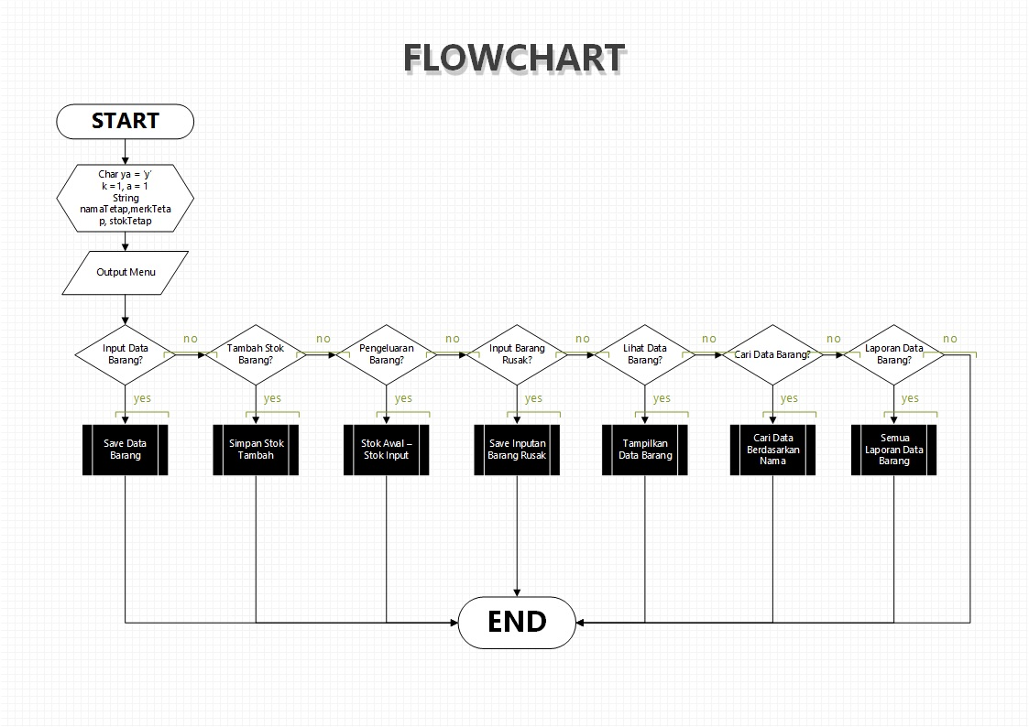

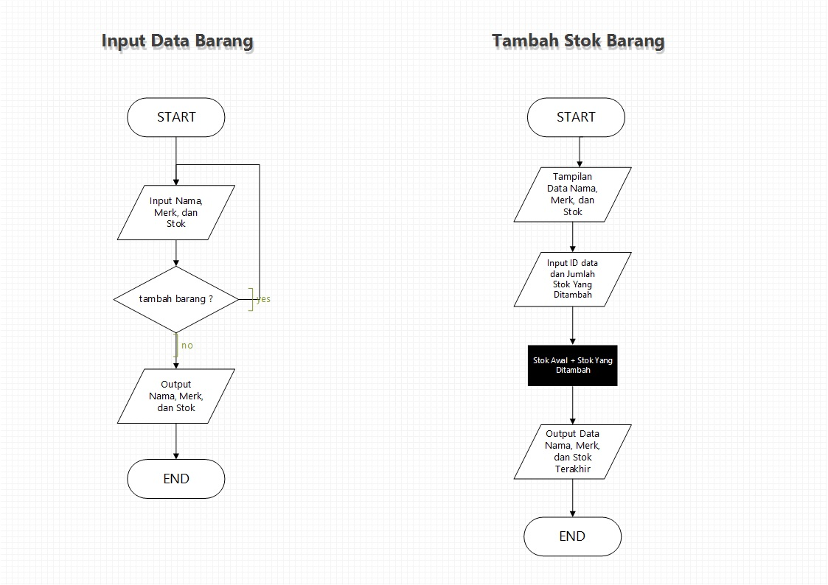

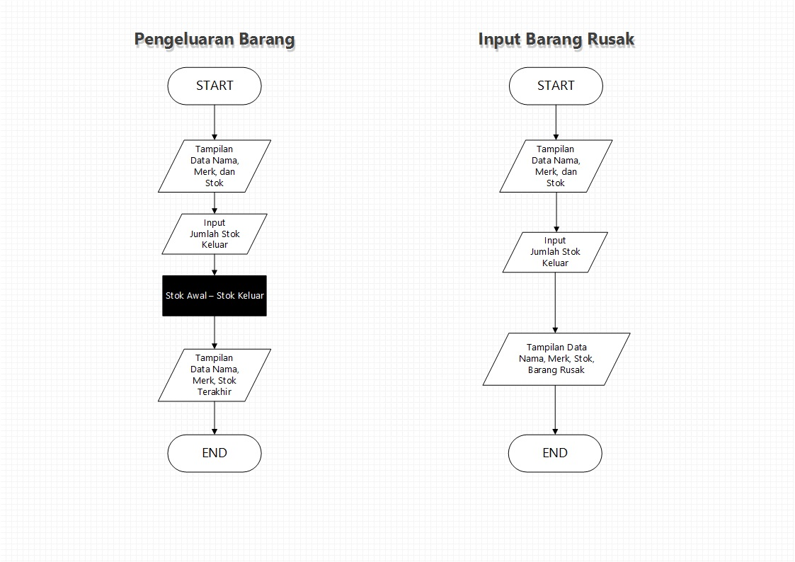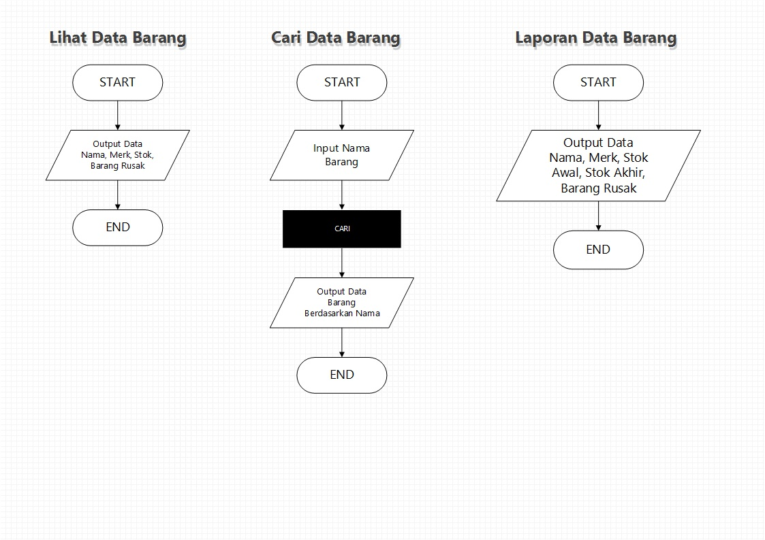

***CODE***

1. Public class dan fungsi

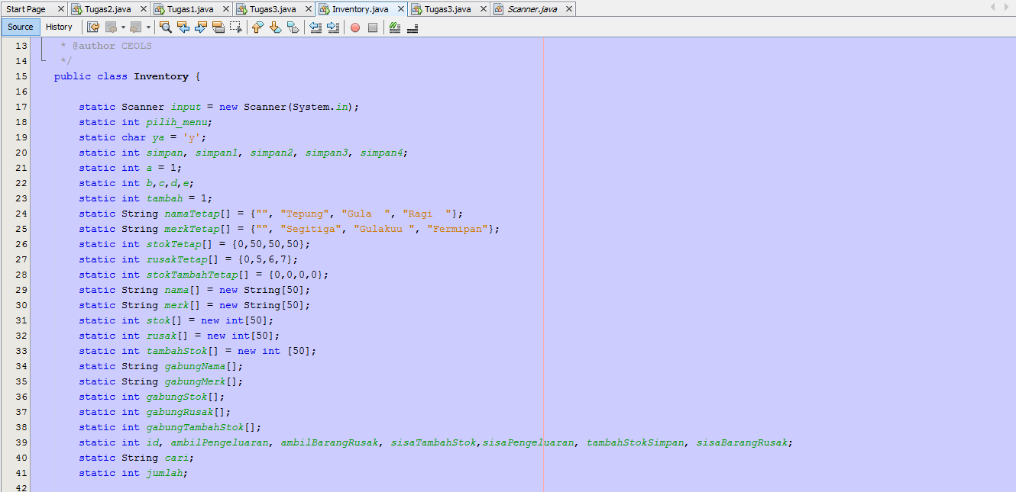

1. Code untuk memilih menu

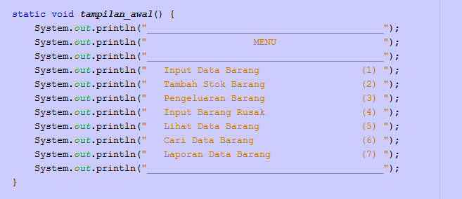

1. 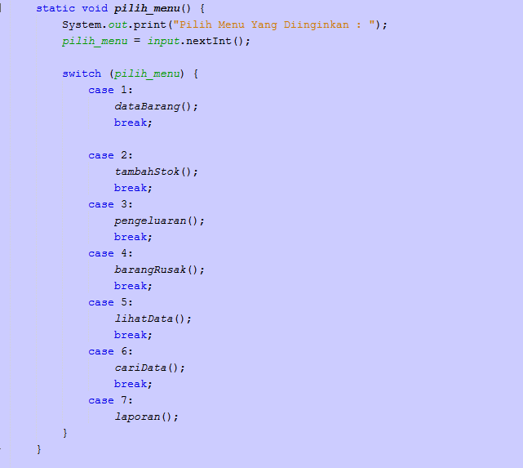Fungsi pilih untuk setiap menu

1. MENU 1 : INPUT DATA BARANG RUN MENU 1

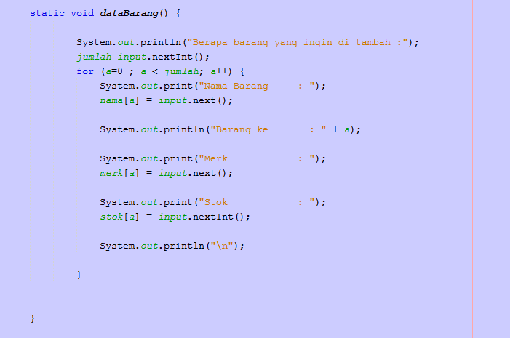

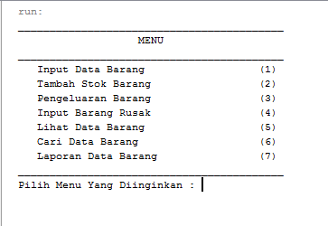

1. MENU 2 : TAMBAH STOK BARANG RUN MENU 2

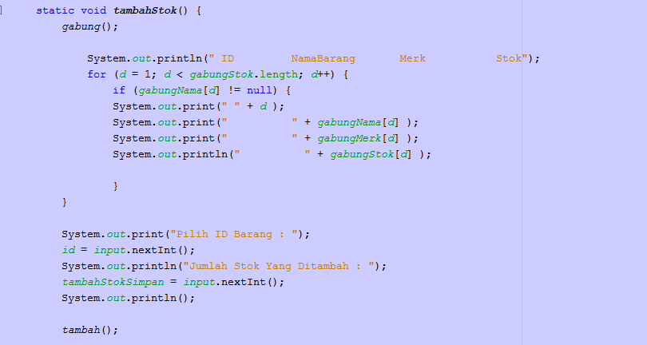

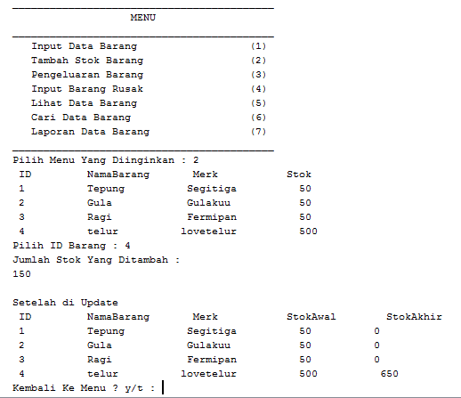

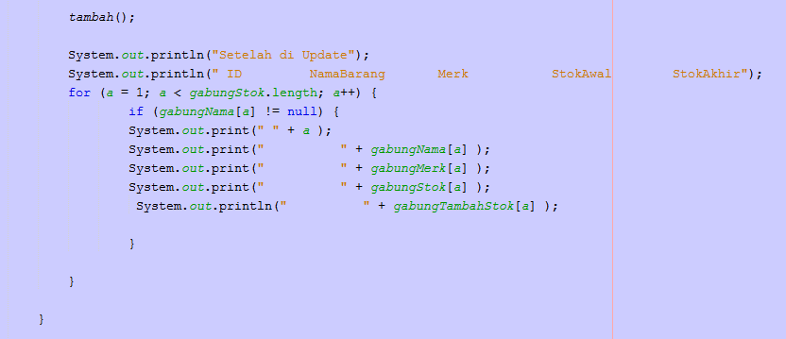

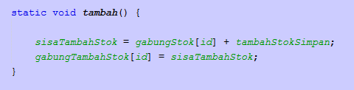

1. MENU 3 : INPUT PENGELUARAN BARANG OUTPUT MENU 3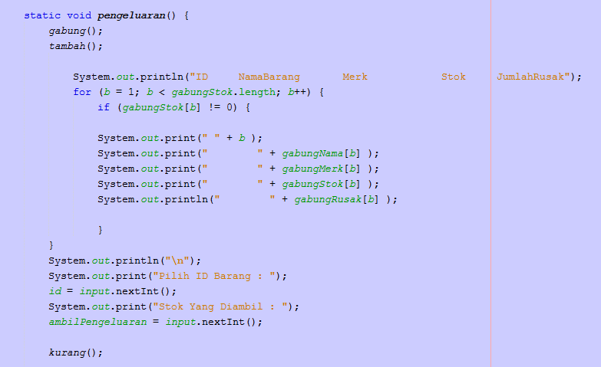

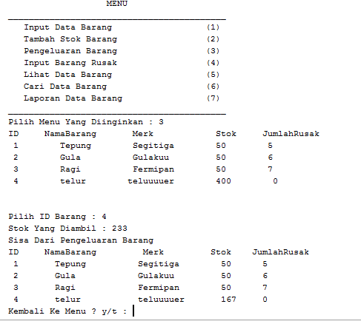

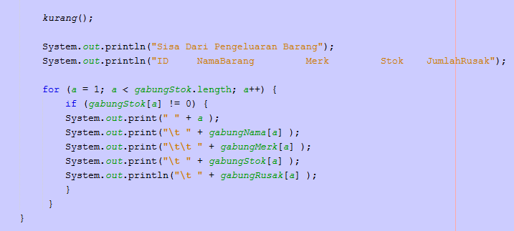

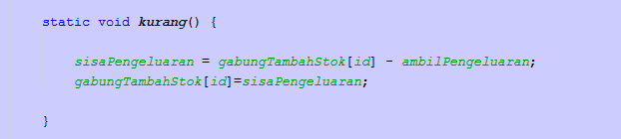

1. MENU 4 : INPUT BARANG RUSAK OUTPUT MENU 4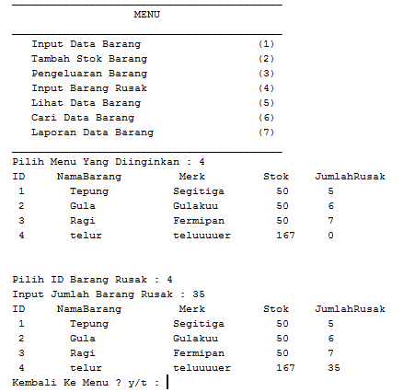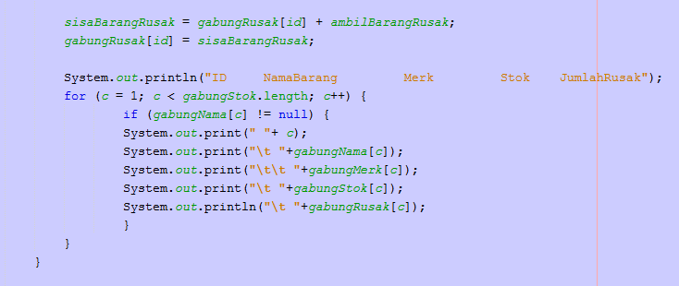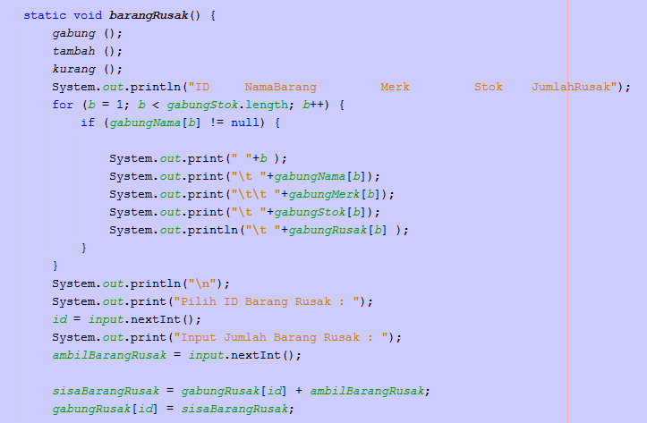

1. MENU 5 :
2. MENU 5 : LIHAT DATA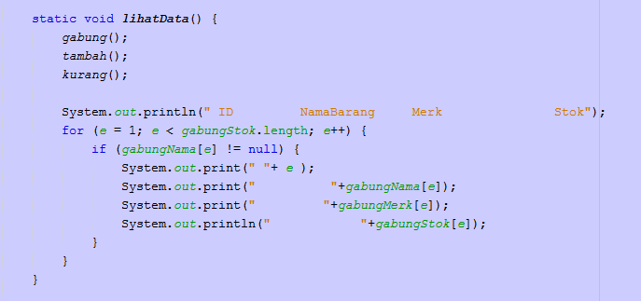

OUTPUT MENU 5

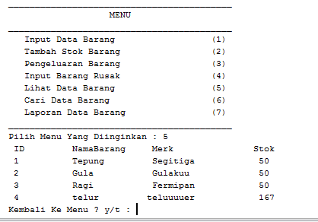

1. MENU 6 : CARI DATA

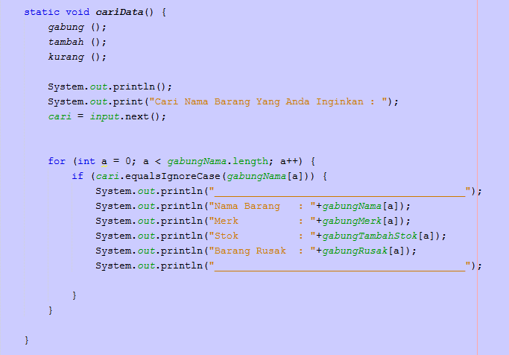



OUTPUT MENU 6

1. MENU 7 : LAPORAN

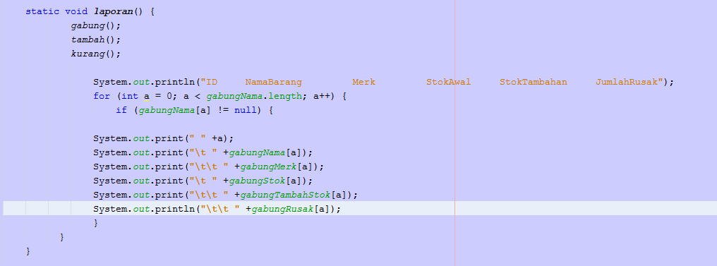

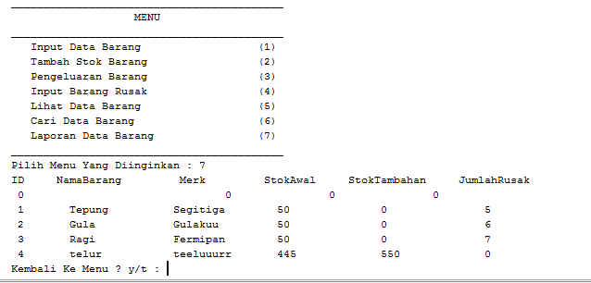 OUTPUT MENU 7